МИНИСТЕРСТВО ОБРАЗОВАНИЯ И НАУКИ РОССИЙСКОЙ ФЕДЕРАЦИИ  
федеральное государственное автономное образовательное учреждение высшего образования

«САНКТ-ПЕТЕРБУГСКИЙ ГОСУДАРСТВЕННЫЙ УНИВЕРСИТЕТ  
АЭРОКОСМИЧЕСКОГО ПРИБОРОСТРОЕНИЯ»

КАФЕДРА № 43

ОТЧЕТ   
ЗАЩИЩЕН С ОЦЕНКОЙ

ПРЕПОДАВАТЕЛЬ

|  |  |  |  |  |
| --- | --- | --- | --- | --- |
| Cт.преподаватель |  |  |  | Е.О.Шумова |
| должность, уч. степень, звание |  | подпись, дата |  | инициалы, фамилия |

|  |
| --- |
| ОТЧЕТ О ЛАБОРАТОРНОЙ РАБОТЕ № 4 |
| «Наследование классов, базовый класс, производный класс» |
| по курсу: Объектно-ориентированное программирование |
|  |
|  |

РАБОТУ ВЫПОЛНИЛ

|  |  |  |  |  |  |
| --- | --- | --- | --- | --- | --- |
| СТУДЕНТ ГР. № | 4134К |  |  |  | Опарин С.Н. |
|  |  |  | подпись, дата |  | инициалы, фамилия |

Санкт-Петербург 2022

1. **Задание**

**Вариант №9:**

В работе необходимо реализовать базовый класс заданной структуры, на основе него создать производные классы. В нём предусмотреть конструктор для установки начальных значений полей. Создать объекты производных классов. Продемонстрировать работу всех методов, реализуемых в классах.

1. **Листинг программы, реализующей алгоритм:**

#include <iostream>

using namespace std;

class dwelling{

protected:

string name;

double area, cost_per_day;

int count_of_visitors;

public:

dwelling(string n, double a, double c, int cou): name(n), area(a), cost_per_day(c), count_of_visitors(cou){}

~dwelling(){}

void output();

void cost();

};

void dwelling::output(){

cout << "Название строения - " << name << endl;

cout << "Общая площадь = " << area << endl;

cout << "Цена в сутки = " << cost_per_day << endl;

cout << "Количество жильцов - " << count_of_visitors << endl;

}

void dwelling::cost(){

cout << "Цена за сутки = " << count_of_visitors * cost_per_day << endl;

}

class house : public dwelling{

private:

string material, rent_or_private;

double rent_cost;

public:

house() : dwelling("Дом", 1000, 500, 4), material(""), rent_or_private(""), rent_cost(0){}

house(string name_of_building, double ar, double co, int c, string mat, string r_or_p, double r_cost):

dwelling(name_of_building, ar, co, c), material(mat), rent_or_private(r_or_p), rent_cost(r_cost){};

void output_2();//выводит материал дома, является ли он арендным или частным, цену на аренду

void count_cost();

};

void house::count_cost(){

cout << "Цена за сутки = " << rent_cost << endl;

}

void house :: output_2(){//выводит материал дома, является ли он арендным или частным, цену на аренду

cout << "Материал дома - " << material << endl;

cout << "Категория - " << rent_or_private << endl;

cout << "Цена аренды = " << rent_cost << endl;

}

class cottage: public dwelling{

private:

double area_of_cottage;

int count_of_floors;

public:

cottage(): dwelling("Коттедж", 1000, 500, 4), area_of_cottage(0), count_of_floors(0){}

cottage(string name_of_building, double ar, double co, int c, double a_of_c, int c_of_f):

dwelling(name_of_building, ar, co, c), area_of_cottage(a_of_c), count_of_floors(c_of_f){};

void output_3();//выводит площадь земельного участка, число этажей

void count_cost();

};

void cottage::output_3(){

cout << "Площадь земельного участка = " << area_of_cottage << endl;

cout << "Количество этажей = " << count_of_floors << endl;

}

void cottage::count_cost(){

cout << "Цена за сутки = " << count_of_floors * cost_per_day << endl;

}

class hostel : public dwelling{

private:

int count_of_residents;

public:

hostel():dwelling("Хостел", 1000, 500, 4), count_of_residents(0){}

hostel(string name_of_building, double ar, double co, int c, int c_of_r):

dwelling(name_of_building, ar, co, c), count_of_residents(c_of_r){};

void output_4();//выводит количество гостей

void count_cost();

};

void hostel::output_4(){

cout << "Количество гостей = " << count_of_residents << endl;

}

void hostel::count_cost(){

cout << "Цена за сутки = " << count_of_residents * cost_per_day << endl;

}

int main() {

house hou("Дом", 350, 0, 6, "Береза", "rent", 500);

cottage cot("Коттедж", 1000, 750, 10, 1500, 5);

hostel hostl("Хостел", 10, 250, 1, 1);

cout << "Информация о доме: " << endl;

//hou.set_dwelling_house();

hou.output();

hou.output_2();

hou.count_cost();

cout << endl;

cout << endl;

cout << "Информация о коттедже: " << endl;

//cot.set_dwelling_cottage();

cot.output();

cot.output_3();

cot.count_cost();

cout << endl;

cout << endl;

cout << "Информация о хостеле:" << endl;

//hostl.set_dwelling_hostel();

hostl.output();

hostl.output_4();

hostl.count_cost();

return 0;

}

Скриншот с результатами:

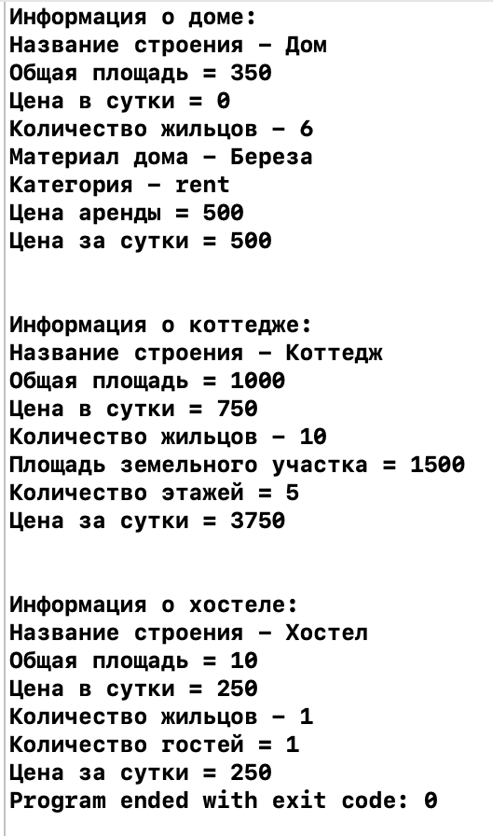

1. **Вывод**

В ходе лабораторной работы я изучил механизм создания нового класса на основе уже существующего, варианты доступа к элементам базового класса из производного.